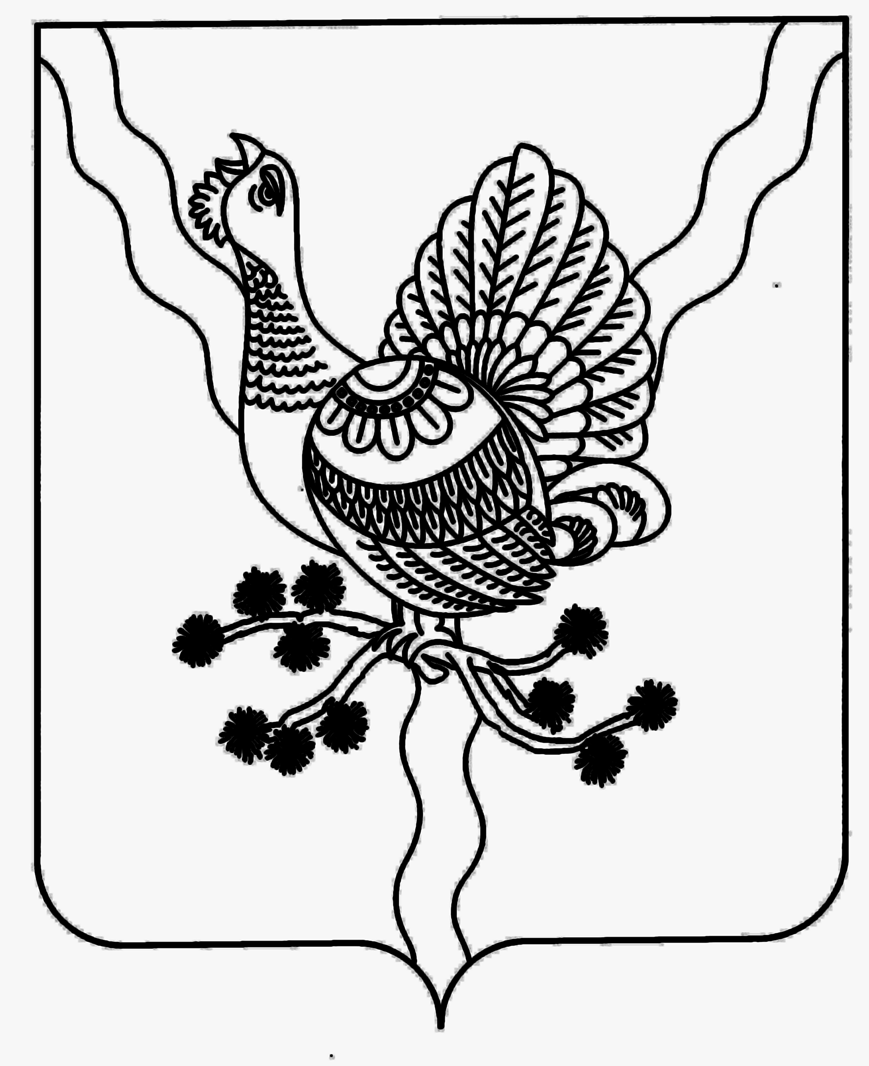

АДМИНИСТРАЦИЯ «СОСНОГОРСК»

МУНИЦИПАЛЬНОГО РАЙОНА МУНИЦИПАЛЬНÖЙ РАЙОНСА

«СОСНОГОРСК» АДМИНИСТРАЦИЯ

ПОСТАНОВЛЕНИЕ
ШУÖМ
от «06» мая 2015 № 541
г. Сосногорск

О родительской плате, взимаемой с родителей (законных представителей) за присмотр и уход за детьми в муниципальных образовательных организациях, реализующих образовательные программы дошкольного образования на территории муниципального района «Сосногорск»

В соответствии со статьей 65 Федерального закона от 29.12.2012 N 273-ФЗ "Об образовании в Российской Федерации" Администрация муниципального района «Сосногорск»

ПОСТАНОВЛЯЕТ:
1. Утвердить Порядок расчета размера платы, взимаемой с родителей (законных представителей) за присмотр и уход за детьми в муниципальных образовательных организациях, реализующих основную образовательную программу дошкольного образования на территории муниципального района «Сосногорск», согласно приложению 1 к настоящему постановлению.
2. Утвердить Порядок предоставления льгот за присмотр и уход за детьми в образовательных организациях, реализующих образовательные программы дошкольного образования на территории муниципального района «Сосногорск», согласно приложению 2 к настоящему постановлению.
3. Признать утратившим силу Постановление Администрации муниципального района «Сосногорск» от 30 сентября 2013 г. N 1332 "Об утверждении Порядка расчета платы, взимаемой с родителей (законных представителей), и предоставления льгот за присмотр и уход за детьми, осваивающими образовательные программы дошкольного образования в учреждениях на территории муниципального района «Сосногорск» с 01 мая 2015г.
4. Контроль за исполнением настоящего Постановления возложить на заместителя руководителя администрации муниципального района «Сосногорск» Кирсанову Н.М.
5. Настоящее Постановление вступает в силу со дня его официального опубликования и распространяется на правоотношения, возникшие с 01 мая 2015 года

Руководитель администрации
муниципального района «Сосногорск» Д.Н. Кирьяков
(Приложение 1)
Утверждено
Постановлением администрации
муниципального района «Сосногорск»
от «__» __________ 2015 № ________

ПОРЯДОК
расчета размера платы, взимаемой с родителей (законных представителей) за присмотр и уход за детьми в муниципальных образовательных организациях, реализующих основную образовательную программу дошкольного образования на территории муниципального района «Сосногорск»

I. Общие положения
1.1. Настоящий Порядок расчета размера платы, взимаемой с родителей (законных представителей) за присмотр и уход за детьми в муниципальных образовательных организациях, реализующих основную образовательную программу дошкольного образования на территории муниципального района «Сосногорск" (далее – Порядок), разработан в соответствии со статьей 65 Федерального закона "Об образовании в Российской Федерации" от 29.12.2012 N 273-ФЗ.
1.2. Основная цель Порядка - упорядочение размера платы с родителей (законных представителей) за присмотр и уход за детьми в муниципальных образовательных организациях, реализующих основную образовательную программу дошкольного образования на территории муниципального района «Сосногорск» (далее.- муниципальные образовательные организации)

II. Исходные данные и порядок расчета размера платы с родителей (законных представителей) за присмотр и уход за детьми, посещающими муниципальные образовательные организации.
2.1. Под присмотром и уходом за детьми, посещающими муниципальные образовательные организации, понимается комплекс мер по организации питания и хозяйственно-бытового обслуживания детей, обеспечению соблюдения ими личной гигиены и режима дня.
2.1.1. Затраты, учитываемые при расчете размера платы, взимаемой с родителей (законных представителей) за присмотр и уход за детьми в муниципальных образовательных организациях:
- расходы на приобретение продуктов питания согласно рекомендуемым среднесуточным нормам питания в соответствии СанПиН 2.4.1.3049-13, с учетом различного возраста детей;
- расходные материалы по обеспечению хозяйственно-бытового обслуживания детей и соблюдения ими личной гигиены и режима дня.
2.2. Размер платы с родителей (законных представителей) за присмотр и уход за детьми, посещающими муниципальные образовательные организации, устанавливается учредителем муниципальных дошкольных образовательных организаций. Учредитель вправе снизить размер родительской платы или не взимать ее с отдельных категорий родителей (законных представителей) в определяемых им случаях и порядке.
2.3. Расчет платы с родителей (законных представителей) за присмотр и уход в день за детьми, посещающими муниципальные образовательные организации, производится по формуле:

Р плат. = С прод. x 1,05

где:
Р плат. - размер родительской платы за присмотр и уход за детьми за день пребывания в МДОУ;
С прод. - стоимость продуктов питания согласно среднесуточным наборам продуктов питания в соответствии с СанПиН 2.4.1.3049-13 для детей ясельного или дошкольного возраста и мониторинга цен;
1,05 - коэффициент удорожания стоимости родительской платы для приобретения расходных материалов по обеспечению хозяйственно-бытового обслуживания детей, и обеспечения соблюдения ими личной гигиены и режима дня.
2.4 Расчет размера платы за месяц с родителей (законных представителей) за присмотр и уход за детьми, посещающими муниципальные образовательные организации, определяется с учетом количества фактически посещенных дней в месяце.
2.5. Не допускается включение в размер платы с родителей (законных представителей) за присмотр и уход за ребенком расходов на реализацию образовательной программы дошкольного образования, а также расходов на содержание недвижимого имущества муниципальных образовательных организаций.
2.6. Размер платы, взимаемой с родителей (законных представителей) устанавливается не реже одного раза в год и может изменяться в зависимости от увеличения (уменьшения) затрат на присмотр и уход за ребенком в муниципальной образовательной организации.

III. Порядок оплаты родителями (законными представителями) за присмотр и уход за детьми, посещающими муниципальные образовательные организации.
3.1. Плата за присмотр и уход за детьми, посещающими муниципальные образовательные организации, вносится родителями (законными представителями) на основании выданной квитанции через отделение любого банка на лицевой счет муниципальной дошкольной образовательной организации.
3.2. Плата с родителей (законных представителей) за присмотр и уход за детьми не взимается в случаях, когда ребенок пропустил посещение муниципальной образовательной организации по уважительным причинам: болезнь; карантин; закрытие образовательной организации на летний период или на время ремонта образовательной организации (группы); отпуск родителей (законных представителей); участие детей в соревнованиях, конкурсах, концертах. Родительская плата не взимается также в случае, когда родители (законные представители) забирают детей из муниципальной образовательной организации на период их отдыха независимо от времени отпуска родителей (законных представителей).
Внесенная плата за время непосещения ребенком муниципальной образовательной организации по вышеперечисленным основаниям засчитывается в последующие платежи.
3.3. Плата за присмотр и уход за детьми, не посещающими муниципальные образовательные организации по другим причинам, взимается в полном размере в установленном порядке.

(Приложение 2)
Утверждено
Постановлением администрации
муниципального района «Сосногорск»
от «__» __________ 2015 № ________

Порядок
предоставления льгот за присмотр и уход за детьми в образовательных организациях, реализующих образовательные программы
дошкольного образования на территории муниципального района «Сосногорск»

1..С 01 мая 2015 года от платы за присмотр и уход в образовательных организациях, реализующих образовательные программы дошкольного образования на территории муниципального района «Сосногорск» освобождаются следующие категории родителей (законных представителей):
- на 50% родители (законные представители), имеющих трех и более несовершеннолетних детей.
- на 100% родители (законные представители), имеющих детей-инвалидов;
- законные представители, воспитывающие детей-сирот, оставшихся без попечения родителей;
- родители (законные представители), имеющие детей с туберкулезной интоксикацией.

